Visita nuestro Nuevo Portal: http://www.barometrointernacional.com.ve
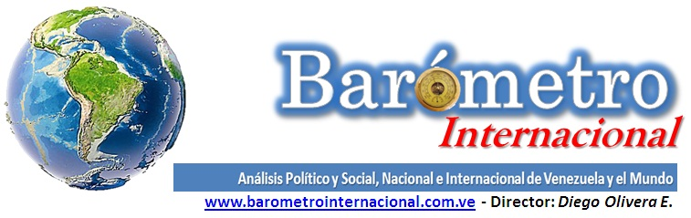

La crisis del modelo neoliberal se acentúa en el Mundo
El gobierno de Trump navega en un mar de incertidumbres
Por Diego Olivera Evia
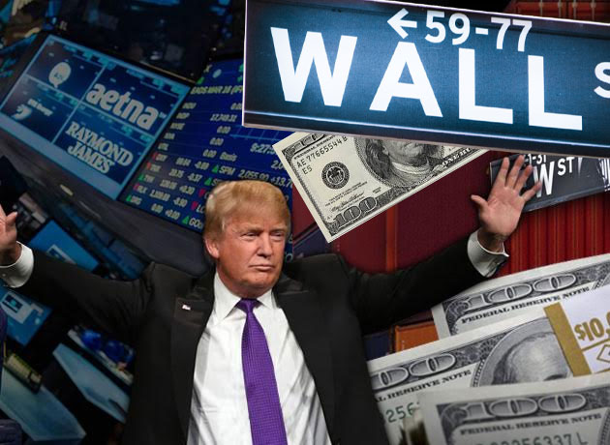
La nueva presidencia de EEUU, del presidente Donald Trump comienza a crear diferencias y oposiciones en el Mundo, sus recientes decretos para aplicar “sus promesas”, crea conflictos con América Latina, como el muro en la frontera con México, además la predisposición a acuerdos con países latinoamericanos, basado en su política proteccionista, de cerrar las fronteras, ha creado disputas con las derechas de Sudamérica, como el cierre a los limones de Argentina, el freno a vínculos con Colombia, Perú, Brasil, ha mostrado un parado a los apoyos económicos a estas naciones.
La doctrina de Trump de crear un Nuevo Estados Unidos, ha implicado el fortalecimiento de los empresarios millonarios, como parte de su gabinete presidencial, el apoyo de las derechas recalcitrantes, crea una actitud anti afroamericanos, como latinoamericanos y una campaña contra los países islámicos, evitando su ingreso a EEUU, sin diferenciar a terroristas que ellos mismo crearon como lo asevero el presidente estadounidense, poniendo un mismo rasero con los musulmanes.
Estas apreciaciones la iremos ampliando en nuevos análisis, pero nos parece importante señalar, los divagues de Trump cuando acusa a la OTAN de un fracaso y ahora la apoya en su aventura contra Rusia, habla de llegar acuerdos con Rusia y el presidente Putin, pero mantendrá las sanciones contra esta nación, de la misma manera ataca a China, porque es el país que compite con EEUU, y el como empresario lo ve como sus enemigo. Habla de lograr con Rusia un lucha contra el terrorismo y mata en sus primeros bombardeos de enero, decenas de ciudadanos civiles en Yemen, intenta crear una zona manejada por sus militares en Siria, buscando controlar al gobierno de esta nación, la cual ha sufrido una guerra de grupos extremistas, con más de 400 mil ciudadanos asesinados, muchos de ellos decapitados, adema de usar la concepción de EEUU de tierra arrasada.
Parte de esta estrategia de decir Trump, que no invadirá más naciones en el mundo, las acciones militares en el Medio Oriente continúan bajo su mandato, la idea de instalar la Embajada estadounidense en Jerusalén, viola los acuerdos de la ONU, que en conversaciones se había logrado concebir 2 estados, pero la misma actitud de EEUU de controlar el mundo, lo ha mostrado la nueva embajadora en la ONU, la cual amenazo a los países de sanciones, como si Trump fuera el nuevo Hitler o Mussolini, cuando manifestó que “Aquí mando yo”.
Ahora solo emite decretos y resoluciones, pero no ha mantenido un vínculo con el Congreso de EEUU, para elaborar nuevas leyes para aplicar sus políticas económicas, habla de fortalecer el aparato militar y el ejército, apoyando a la Industria Militar base del Pentágono, ha criticado a la CIA y a la seguridad de estado, creando dudas sobre cual serán sus acciones en el Medio Oriente, en sus vínculos con la Unión Europea con la crítica de Francia, Alemania, por sus acciones anti inmigrantes, elemento que cuestiona los vínculos entre Europa y la nueva presidencia de EEUU.
Muchos de los gobernadores demócratas, no aceptan la deportación de inmigrantes, se niegan a aplicar estas políticas, mientras que los republicanos como en Miami, aplican las deportaciones, sin miramientos, esta nueva promesa de su campaña creara más violencia en las calles, ante las posturas racistas de estas políticas, es como si fuera una broma macabra, que los blancos de EEUU son tan inmigrantes, como los otros pueblos, ya que los nativos de EEUU, fueron casi exterminados y hoy Trump, vuelve a retomar los oleoductos, detenidos por la acción de las naciones indígenas y los ecologistas, sin miramiento sobre los efectos del ambiente y sus consecuencias humanas.
La crisis del modelo neoliberal se acentúa en el Mundo
La realidad de un capitalismo en crisis lo muestra la rebelión de los millonarios, el equipo del gobierno de Trump, gobernaran como magnates, las industrias a reconstruir son parte del cambio en esta Nación, que intenta crear trenes, carreteras, para crear una infraestructura, que le permita ampliar sus riquezas, mano de obra barata, será la base de la nueva reproducción del capital. Son empresarios sin corazón.
El fracaso del modelo neoliberal y de la globalización, ha mostrado la incapacidad de la burguesía de crear una modelo de “desarrollo”, ya que la crisis económica ha creado en EEUU y Europa ajustes criminales, en Grecia, España, Italia, mostrando que solo Alemania, ha logrado mantener su economía, con el control de los bancos alemanes, de los capitales de otras naciones.
La globalización solo reprodujo la miseria y las guerras en el mundo, la búsqueda de controlar las riquezas de África, Medio Oriente, Asia, Europa Oriental, como América Latina, la dictadura del Fondo Monetario Internacional (FMI), como el Banco Mundial (BM), además de la Banca alemana, han manejado las economías del mundo, como vasallos, como pueblos sin libertad y desarrollo propio, solo deudas y miseria en la mayoría de las naciones del mundo.
En esta nueva etapa una nueva realidad de crisis económica, pone al mundo en una peligrosa escalada de violencia, las mentiras de que Rusia busca la guerra con Europa, marca la campaña más sucia de las guerras de cuarta generación, han sido parte del legado de EEUU y sus socios de la OTAN, seria irrisorio que el gobierno de Putin sea una amenaza para el mundo, pero sería estúpido no reconocer la capacidad de defensa de su territorio, como lo hizo la URSS, contra la invasión de Europa por la Alemania nazi, la cual fue derrotada
La vida y la muerte para el imperialismo y sus socios, son efectos colaterales de una guerra expansionista, el uso de mercenarios, de armar grupos terroristas, de usar a la CIA como instrumento desestabilizador, han marcado nuevos holocaustos, con millones de asesinados, millones de desplazados, de niños a la deriva, utilizado por mafias, este ha sido el legado de Barak Obama, y sus antecesores presidentes, pero hoy Trump puede crear nuevas crisis humanitarias, para lograr crear el sueño del nuevo imperio.
diegojolivera@gmail.com

Publicación Barómetro 02-02-17
Los contenidos de los análisis publicados por Barómetro Internacional, son responsabilidad de los autores
Agradecemos la publicación de estos artículos citando esta fuente y solicitamos favor remitir a nuestro correo el Link de la página donde está publicado. Gracias
internacional.barometro@gmail.com

